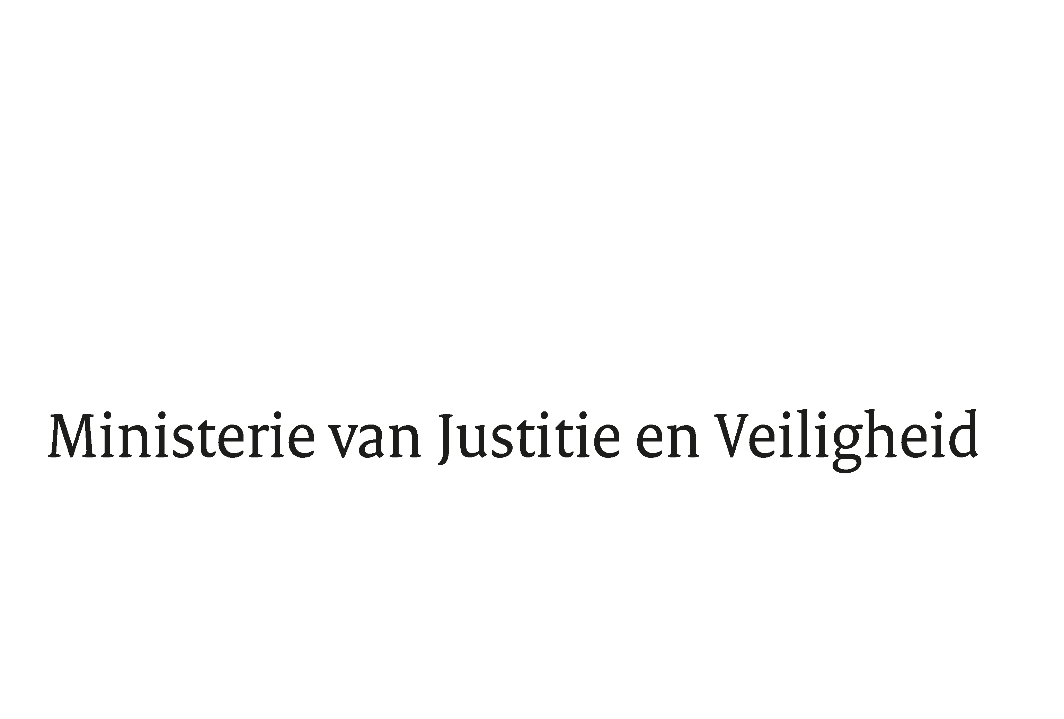

> Retouradres Postbus 16950 2500 BZ Den Haag
Aan de Voorzitter van de Tweede Kamer
der Staten-Generaal
Postbus 20018
2500 EA DEN HAAG

Datum | 16 september 2024
Onderwerp | Harbersbrief: Periodieke Rapportage Nationale Veiligheid: Contraterrorisme (CT)
Ministerie van Justitie en
Veiligheid
Turfmarkt 147
2511 DP Den Haag
Postbus 20011
2500 EH Den Haag
www.rijksoverheid.nl/jenv

Kenmerk
5741258

In deze brief informeer ik uw Kamer over de planning en onderzoeksopzet van de in 2025 te verschijnen Periodieke Rapportage van het beleidsthema: Nationale Veiligheid.

Afbakening
De NCTV kent in het kader van de Strategische Evaluatie Agenda (SEA): één (beleids)thema: Nationale Veiligheid, met vijf sub-thema ’s: Bewaken en Beveiligen, Contraterrorisme (CT) (inclusief bescherming burgerluchtvaart), Crisisbeheersing, Cybersecurity en Statelijke Dreigingen.

De komende Periodieke Rapportage zal zich specifiek richten op het sub-thema contraterrorisme. Dit vloeit voort uit de doelstelling om de sinds 2018 uitgevoerde evaluaties samen te brengen. Veruit het grootste deel van deze uitgevoerde studies liggen op het gebied van CT. De overige sub-thema’s zullen in een Periodieke Rapportage worden behandeld die in 2027 zal verschijnen. Dit zal middels de SEA worden aangekondigd. Deze Periodieke Rapportage beslaat slechts die beleidsinitiatieven waarbij de NCTV direct betrokken is, en gaat daarbij niet in op het Rijksbrede beleidsterrein Contraterrorisme.

Onderzoek naar de doeltreffendheid (effectiviteit) van het gevoerde CT-beleid is complex. Het uitgangspunt is dat beleidsmaatregelen concrete en voorstelbare risico’s en dreigingen verkleinen. Deze zijn echter continu in ontwikkeling en het betreft bijgevolg fenomenen waarvoor niet eerder beleid is opgesteld, waardoor vergelijkingen met eerder beleid moeilijk of zelfs niet te maken is.

In de beleidsdoorlichting uit 2018 (beleidsdoorlichting Artikel 36.2 Nationale Veiligheid en Terrorismebestrijding) is gekozen om het onderzoek naar doeltreffendheid te richten op dat wat de minister van JenV vanuit zijn coördinerende functie bij de publieke en private partners wil bereiken. De maatschappelijke impact van het handelen is buiten beschouwing gelaten. Verschillende wetenschappers hebben er namelijk op gewezen dat effecten van maatregelen om fenomenen als terrorisme te bestrijden, moeilijk zijn vast te stellen omdat vele factoren hierop van invloed kunnen zijn. In de Periodieke Rapportage zal dezelfde benadering worden gekozen.

Onderzoeksopzet
De lijn die zal worden aangehouden in de Periodieke Rapportage is dezelfde als die in de Nationale Contraterrorisme Strategie wordt aangehouden: het CT-beleid richt zich op terrorisme en gewelddadig extremisme waar een terroristische dreiging vanuit gaat (hierna: Terrorisme en gewelddadig extremisme) van elke ideologisch signatuur.

Het doel is om terroristisch geweld in Nederland of gericht tegen Nederlandse belangen in het buitenland te voorkomen of de impact daarvan te verminderen.

In de beleidsmatige aanpak van terrorisme en gewelddadig extremisme staan de vier V’s centraal:

Verwerving:

Beleidstheorie: Tijdig zicht krijgen op en duiden van (potentiële) dreigingen in of tegen Nederland en de Nederlandse belangen in het buitenland.

Hierbij is beleidsmatig ingezet op:
- Consolidatie van hoogwaardige verwerving, analyse en deling van informatie over terroristische dreigingen
- Optimalisatie van signalering en informatiedeling op lokaal nationaal en internationaal niveau met zorgvuldige aandacht voor wettelijke grondslagen en proportionaliteit
- Doorontwikkeling van innovatieve werkwijzen en instrumenten in respons op technologische ontwikkelingen

Voorkomen:

Beleidstheorie: Voorkomen en verstoren van extremisme en terrorisme en het verijdelen van aanslagen.

Hierbij is beleidsmatig ingezet op:
- Consolidatie en optimalisatie van: Voorkomen van groei middels persoonsgerichte aanpak,
- Inzet op preventie en capaciteitsopbouw in fragiele regio’s (nationaal/internationaal),
- Detecteren en verstoren reisbewegingen,
- Detecteren en verstoren financiële stromen,
- Inzet verstorende bestuurlijke maatregelen en vreemdelingenrechtelijke maatregelen,
- Bij acute dreiging zo snel en geïnformeerd mogelijk handelen,
- Doorontwikkeling en innovatie van: Op de samenwerking en informatie uitwisseling tussen het zorg- en veiligheidsdomein (voorheen: Aanpak potentieel gewelddadige extremistische eenlingen),
- Aanpak van extremisme en terrorisme online.

Voorbereiden:

Beleidstheorie: Optimaal voorbereid zijn op extremistisch en terroristisch geweld en de gevolgen daarvan. En beschermen van personen, objecten en vitale processen tegen extremistische en terroristische dreigingen, zowel fysiek als online.

Hierbij is beleidsmatig ingezet op:
- Trainen en oefenen in crisismanagement om de impact van terroristisch geweld te mitigeren,
- Doorontwikkeling en innovatie van: Waakzaamheid en weerbaarheid in respons op nieuwe aanslagmiddelen, zowel offline als online.

Vervolgen:

Beleidstheorie: Handhaving van de democratische rechtstaat tegen extremisme en terrorisme.

Hierbij is beleidsmatig ingezet op:
- Inzet van wettelijke mogelijkheden om verdachten van terroristische misdrijven op te sporen en vervolgen om de nationale en internationale rechtsorde te handhaven
- Tegengaan van rekrutering en verspreiding extremistisch gedachtengoed tijdens detentie
- Waar mogelijk het Nederlanderschap intrekken van a. uitreizigers (14.4 RWN) en b. personen die onherroepelijk veroordeeld zijn voor een terroristisch misdrijf (14.2 RWN)
- Inzet op veilige re-integratie na detentie. Deze inzet op veilige re-integratie start ook al tijdens detentie

Er zijn veel evaluaties gedaan gedurende de evaluatieperiode, zie bijgevoegd in de bijlage. Deze evaluaties kennen echter een grote diversiteit aan methoden en technieken. Het is de opdracht aan een nog te selecteren partij om over het geheel aan evaluaties een beeld samen te brengen, te synthetiseren, ten aanzien van doeltreffendheid en doelmatigheid van het CT-beleid van de rapportageperiode 2018-2024.

De Periodieke Rapportage 2025 zal derhalve een synthesestudie/desk research behelzen gebaseerd op eerder uitgevoerde evaluatieve studies met betrekking tot het gevoerde contraterrorisme beleid. Deze synthesestudie zal uitgevoerd worden door een nader te selecteren externe organisatie. Het offerte traject zal binnenkort starten.

De hoofdvragen die in de Periodieke Rapportage beantwoord zullen worden, zijn:

- In welke mate zijn de activiteiten in het kader van het beleidsterrein contraterrorisme effectief geweest in het tijdig zicht krijgen op en duiden van (potentiële) dreigingen in of tegen Nederland en de Nederlandse belangen in het buitenland

- In welke mate zijn de activiteiten in het kader van het beleidsterrein contraterrorisme effectief geweest in het voorkomen en verstoren van extremisme en terrorisme en het verijdelen van aanslagen?

- In welke mate zijn de activiteiten in het kader van het beleidsterrein contraterrorisme effectief geweest in het optimaal voorbereid zijn op extremistisch en terroristisch geweld en de gevolgen daarvan. En beschermen van personen, objecten en vitale processen tegen extremistische en terroristische dreigingen, zowel fysiek als online?

- In welke mate zijn de activiteiten in het kader van het beleidsterrein contraterrorisme effectief geweest in de handhaving van de democratische rechtstaat tegen extremisme en terrorisme?

- In welke mate zijn de activiteiten in het kader van het beleidsterrein contraterrorisme doelmatig in relatie tot de daarmee samenhangende uitgaven?

- Welke inzichten in doeltreffendheid en doelmatigheid van het contraterrorisme beleid kunnen worden ontleend aan het evaluatieonderzoek dat gedurende de looptijd van het contraterrorisme beleid en welke lessen kunnen hieruit worden geleerd?

Deze hoofdvragen zijn ontleend en/of afgeleid uit de Regeling Periodiek Evaluatieonderzoek 2022 (RPE, artikel 4 lid 5). De tien gestelde eisen uit de Regeling Periodiek Evaluatieonderzoek zijn bijgevoegd in de bijlage en vormen de leidraad voor de uitvoering van de Periodieke Rapportage 2025.

Onderliggende evaluaties/recente onderzoeken
Op het sub-thema contraterrorisme zijn meerdere evaluaties en recente onderzoeken gedaan. Daarnaast zijn er ketenbrede impactanalyses uitgevoerd in 2018, 2020 en 2022. De voorgaande evaluaties en onderzoeken zullen worden gesynthetiseerd in de Periodieke Rapportage. In de bijlage vindt u een lijst met onderliggende evaluaties en recente onderzoeken.

Kwantitatieve financiële grondslag
De post in het begrotingshoofdstuk van JenV, onder artikel 36 (Contraterrorisme en nationale veiligheid) geeft een kwantitatieve financiële grondslag van in totaal: 452 miljoen euro in 2024 en 278 miljoen euro in 2018. Ter verduidelijking is 2018 als begin jaar genomen en 2024 als financiële grondslag. De Periodieke Rapportage 2025 heeft, zoals eerder aangegeven, slechts betrekking op het beleidsterrein van contraterrorisme. Er zijn drie posten gealloceerd aan beleidsinitiatieven met betrekking tot contraterrorisme. Het betreft hier de bedragen die op artikel 36 staan, namelijk:

 | Beleidsinitiatieven | 2018 | 2024
1. | CT-versterkingsgelden | 11 mln. | 11 mln
2. | CT-programmagelden | 1,5 mln | 1,5 mln
3. | Geoormerkte gelden voor Detectie Reisbewegingen | 22 mln | 4 mln
 | Totaal | 34,5 mln | 16,5 mln
*Bedragen zijn afgerond.

Onafhankelijkheid- en kwaliteitsborging
De Periodieke Rapportage zal worden uitgezet bij een extern onderzoeksbureau. Uitvraag voor deze opdracht wordt in de zomer van 2024 gedaan. Daarnaast zal een begeleidingscommissie worden aangesteld. In deze commissie zal conform de RPE in ieder geval een onafhankelijke deskundige plaatsnemen.

Onderzoeks-planning
Fase | Wanneer | Wat
Voorbereiding
 | Juli 2024 | Opstellen Harbersbrief
 | Juli 2024 | Uitzetten opdracht externe onderzoeksbureaus
 | September 2024 | Selecteren partij voor uitvoeren onderzoek
 | Sept – okt 2024 | Invullen randvoorwaardelijkheden
Uitvoeren Periodieke rapportage
 | Nov 2024 | Start onderzoek
 |  | Doorlopend afstemming begeleidingscommissie
 | Sept 2025 | Einde onderzoek
Afronding
 | Okt-dec 2 | Aanbieding overleg gremia

De Minister van Justitie en Veiligheid

D.M. van Weel

Bijlage 1:

Vereisten conform de Regeling Periodiek Evaluatieonderzoek 2022 (RPE, artikel 4 lid 5):

- Hoe luiden bij aanvang van de looptijd van het subthema contraterrorisme op de SEA de reeds bestaande inzichten en wat was destijds de vastgestelde inzichtbehoefte?
- Met welk evaluatieonderzoek naar (voorwaarden voor) doeltreffendheid en doelmatigheid is gedurende de looptijd van het subthema contraterrorisme op de SEA invulling gegeven aan de inzichtbehoefte op dat terrein?
- Wat was over de looptijd van het subthema contraterrorisme op de SEA de omvang van de relevante uitgaven op de rijksbegroting en wat waren de financiële gevolgen van het beleid voor de maatschappij?
- Welke beleidstheorieën werden in het kader van de ontwikkeling van het beleid gedurende de looptijd van het subthema contraterrorisme op de SEA gehanteerd? Welke beleidsmaatregelen werden in dit verband ontwikkeld en welke inzet van beleidsinstrumenten werd daarbij beoogd? Welke beleidsinstrumenten werden in de praktijk ingezet?
- Per evaluatieonderzoek dat op het gebied van het subthema contraterrorisme tijdens de looptijd ervan op de SEA is uitgevoerd: wat zijn de inzichten in de (voorwaarden voor)doeltreffendheid en doelmatigheid van de ingezette beleidsinstrumenten en daarmee samenhangende uitgaven die aan het evaluatieonderzoek kunnen worden ontleend?
- Hoe doeltreffend en doelmatig was de inzet van de samenhangende beleidsinstrumenten en de daarmee samenhangende uitgaven op het subthema contraterrorisme gedurende de looptijd ervan op de SEA?
- Welke inzichten in de oorzaken van de mate van eventueel gerealiseerde doeltreffendheid en doelmatigheid van de samenhangende beleidsinstrumenten van het beleid gedurende de looptijd van het subthema contraterrorisme op de SEA kunnen aan de evaluaties worden ontleend?
- Welke lessen voor het vergroten van de (voorwaarden voor) doeltreffendheid en doelmatigheid van het beleid kunnen op basis van de evaluaties worden geleerd? Welke mogelijkheden zijn er voor het vergroten van doeltreffendheid en doelmatigheid van het beleid bij een gelijkblijvende inzet van financiële middelen?
- Met toepassing van welke doelmatigheidsingreep kan een besparing van 20% op de budgettaire grondslag van het beleid worden gerealiseerd? Wanneer 20% onmogelijk wordt geacht, kan op voorwaarde van een goede inhoudelijke argumentatie, gekozen worden voor een alternatief percentage dat recht doet aan een voor het beleidsterrein significante besparing.
- Wat zijn de belangrijkste resterende kennis- en inzichtlancunes met het oog op de verdere verbetering van het inzicht in de doeltreffendheid en doelmatigheid van het CT-beleid?

Bijlage 2:

Onderliggende evaluaties/recente onderzoeken

- Fenomeenanalyse soevereinenbeweging (NCTV AAN 2024)
- Fenomeenanalyse extreemrechtse memes NCTV AAN 2024)
- Counterterrorism evaluation. Taking stock and looking ahead. (Via WODC beleidsevaluatie: 2018?)
- Evaluatie Nationale Contraterrorismestrategie 2016-2020 fase 1: analyse en meetbaarheid beleidsmaatregelen (Via WODC: 2021?)
- Evaluatie trainingen ROR 2024. Om zicht te houden op de impact op de trainingen van het ROR, waaronder (structurele) borging van de opgedane kennis in de organisatie van de deelnemers heeft het ROR de opdracht gekregen om een impactanalyse uit laten voeren.
- Evaluatie besteding Versterkingsgelden 2020-2021. (Via WODC beleidsevaluatie: ?)
- Systeemcheck uitgevoerd die inzicht geeft in de instrumenten die kunnen worden ingezet voor het (tijdig) detecteren van gesignaleerde CT-subjecten die naar Nederland reizen en in verband kunnen worden gebracht met terroristische misdrijven (maart 2024)..
- WODC evaluatie PNR wet (november 2021).
- Ketenbrede impact analyses uitgevoerd in 2018, 2020 en 2022
- NRA Terrorismefinanciering 2021-2022.
- Beleidsmonitor Terrorismefinanciering 2018-2019. Beleidsevaluatie. (via WODC).
- Evaluatie van de Nederlandse wet- en regelgeving ter voorkoming van het gebruik van het financiële stelsel voor witwassen en terrorismefinanciering door de Financial Action Task Force (2022).
- Systeemcheck Vreemdelingen en Migratieketen (2024-2025: ACT2/TOPS).
- Evaluatie Tijdelijke wet bestuurlijke maatregelen terrorismebestrijding 2024. WODC-onderzoek. Het doel van het onderzoek is tweeledig:
  - Inzicht geven in de noodzaak, de effecten en de proportionaliteit van elk van de maatregelen die krachtens de Twbmt opgelegd kunnen worden. Daarbij is het ook gewenst om voor elk van de maatregelen afzonderlijk voorwaarden te formuleren waaronder instandhouding hiervan noodzakelijk is.
  - Inzicht geven in de verhouding van de Twbmt tot het strafrecht en de wijzen waarop de rechtsbescherming eventueel kan worden versterkt.
- WODC onderzoek; interventies bij radicalisering. Onderzoek richt zich specifiek op zorg en sociale interventies. Nog niet gestart. Verwachte opleverdatum; 2025.
- Onderzoek Commissie Bos, In maart 2023 heeft het kabinet in reactie op het rapport van de Onderzoeksraad voor de Veiligheid (OvV) verdergaande aanpassingen op het stelsel aangekondigd.
- Evaluatie samenwerking CBRN keten (2023: Trimension)
- Evaluatie publiekscampagne Wet Precursoren Explosieven (2023: BKB)
- Evaluatie CBRN analysetool (2024: door NCTV – loopt momenteel)
- Evaluatie Wet Precursoren Explosieven (vanaf zomer 2024: Europese Commissie + lidstaten)
- WODC-onderzoek. Naar aanleiding van de motie Bikker c.s. (Eerste Kamerstukken, Vergaderjaar 2017-2018, 34 775, VI, T), waarin is verzocht de contraterrorismewetgeving (CT-wetgeving) niet alleen zelfstandig, maar ook in samenhang te bezien, heeft het WODC onderzoek laten verrichten. Het onderzoeksrapport uit 2023 is de opvolging van die motie. Het onderzoek gaat in op de volgende vragen: dragen de wettelijke contra-terrorisme maatregelen, in samenhang bezien, tezamen bij aan de bestrijding van terrorisme? Zijn er (onverwachte of gewenste) neveneffecten van de CT-wetgeving in samenhang?
- Evaluatie artikel 14, vierde lid, Rijkswet op het Nederlanderschap (WODC, 2020)
WODC-onderzoek. De werking van artikel 14, vierde lid, Rijkswet op het Nederlanderschap (RWN) is per 1 maart 2022 verlengd voor de duur van 5 jaar. Op grond van dit artikel kan het Nederlanderschap worden ingetrokken van personen die zich in het buitenland hebben aangesloten bij een terroristische organisatie. In aanloop naar deze verlenging heeft het WODC de werking van deze bepaling geëvalueerd.
- Evaluatie artikel 14, tweede lid, Rijkswet op het Nederlanderschap (ABD Topconsult, 2020): Onderzoek naar de werking en effect in de praktijk van het intrekken van het Nederlanderschap.
- Re-integratie van delinquenten met een extremistische achtergrond: evaluatie van de Nederlandse aanpak (ISGA beleidsevaluatie: 2018)

